Министерство образования Республики Беларусь

Учреждение образования

«Брестский Государственный технический университет»

Кафедра ИИТ

**Лабораторная работа №5**

По дисциплине «Модели решения задач в интеллектуальных системах»

Тема: «MLP. Прогнозирование»

**Выполнил:**

Студент 3 курса

Группы ИИ-21

Карагодин Д. Л.

**Проверил:**

Туз И. С.

Брест 2023

**Цель:** изучить обучение и функционирование ИНС при решении задач прогнозирования.

**Ход работы**

Написать нейронную сеть(multilayer perceptron c одним скрытым слоем) для

решения задачи прогнозирования функции:

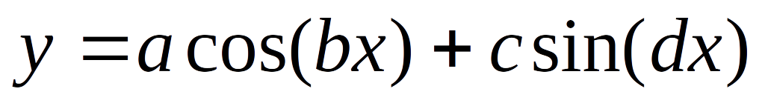

Обучить сеть с использованием константного и адаптивного шага обучения, online-

learning и batch-learning. Результаты для каждого варианта сети занести в таблицу(

test error, количество эпох, время обучения и тд)

**Вариант 5**

|  |  |  |  |  |  |  |
| --- | --- | --- | --- | --- | --- | --- |
| № варианта | a | b | с | d | Кол-во входов ИНС | Кол-во НЭ в скрытом слое |
| 5 | 0.1 | 0.5 | 0.09 | 0.5 | 8 | 3 |

**Код программы:**

import time

from matplotlib import pyplot as plt

import numpy as np

from scipy.special import expit

E_arr = []

f = lambda x: 0.1 * np.cos(0.5 * x) + 0.09 * np.sin(0.5 * x)

def normalize_data(data, min_val, max_val):

    min_data = np.min(data)

    max_data = np.max(data)

    normalized_data = (data - min_data) / (max_data - min_data) * (max_val - min_val) + min_val

    return normalized_data

class Network:

    def __init__(self, input_size, hidden_size, output_size, learning_rate=0.01):

        self.input_size = input_size

        self.hidden_size = hidden_size

        self.output_size = output_size

        self.learning_rate = learning_rate

        self.start_learn_rate =  learning_rate

        self.weights_input_hidden = np.random.randn(self.input_size, self.hidden_size)

        self.bias_hidden = np.random.randn(1, self.hidden_size)

        self.weights_hidden_output = np.random.randn(self.hidden_size, self.output_size)

        self.bias_output = np.random.randn(1, self.output_size)

    def sigmoid(self, x):

        return expit(x)

    def sigmoid_derivative(self, x):

        return x * (1 - x)

    def forward(self, inputs):

        self.hidden_input = np.dot(inputs, self.weights_input_hidden) + self.bias_hidden

        self.hidden_output = self.sigmoid(self.hidden_input)

        self.output = np.dot(self.hidden_output, self.weights_hidden_output) + self.bias_output

        return self.output

    def predict(self, inputs):

        output = self.forward(inputs)

        result = [el[0] for el in output]

        return normalize_data(result, -0.13446, 0.13446)

    def backward(self, inputs, target, output):

        error = target - output

        delta_hidden = error.dot(self.weights_hidden_output.T) * self.sigmoid_derivative(self.hidden_output)

        self.weights_hidden_output += self.hidden_output.T.dot(error) * self.learning_rate

        self.bias_output += np.sum(error, axis=0, keepdims=True) * self.learning_rate

        self.weights_input_hidden += inputs.T.dot(delta_hidden) * self.learning_rate

        self.bias_hidden += np.sum(delta_hidden, axis=0, keepdims=True) * self.learning_rate

    def backwardBatch(self, inputs, targets, outputs):

        error = targets - outputs

        mse_batch = 0

        inputs_cut = 0

        for i in range(len(outputs)): mse_batch += targets[i] - outputs[i] / len(outputs)

        for j  in range(len(error)): inputs_cut += error[j]*inputs[j]

        mse_batch = np.array(mse_batch)

        inputs_cut = np.array(inputs_cut).reshape(1,-1)

        delta_hidden = mse_batch.dot(self.weights_hidden_output.T) * self.sigmoid_derivative(self.hidden_output)

        self.weights_hidden_output += self.hidden_output.T.dot(mse_batch) * self.learning_rate

        self.bias_output += np.sum(mse_batch, axis=0, keepdims=True) * self.learning_rate

        self.weights_input_hidden += inputs_cut.T.dot(delta_hidden) * self.learning_rate

        self.bias_hidden += np.sum(delta_hidden, axis=0, keepdims=True) * self.learning_rate

    def train(self, inputs, targets, epochs: int,isAdapt:bool = False):

        global E_arr

        for epoch in range(epochs):

            e_arr = []

            for i in range(len(inputs)):

                input_data = np.array([inputs[i]])

                target_data = np.array([targets[i]])

                output = self.forward(input_data)

                e_arr.append(targets[i] - output)

                self.backward(input_data, target_data, output)

            E2 = np.sum(np.array(e_arr)**2)/2

            E_arr.append(E2)

            self.learning_rate = min(0.2,max(self.learning_rate * E2,0.0046)) if isAdapt else self.learning_rate

    def trainBatch(self,inputs,targets,epochs: int,batchsize: int, isAdapt: bool = False):

        global E_arr

        if(len(inputs) % batchsize != 0): return ValueError

        inputspack= [inputs[i-batchsize:i] for i in range(batchsize,len(inputs),batchsize)]

        targetspack= [targets[i-batchsize:i] for i in range(batchsize,len(targets),batchsize)]

        for epoch in range(epochs):

            e_arr = []

            for i in range(len(inputspack)):

                outputs = [self.forward(batchElem).item() for batchElem in inputspack[i]]

                e_arr.append(np.mean(targetspack[i]-outputs))

                self.backwardBatch(inputspack[i], targetspack[i], outputs)

            E2 = np.sum(np.array(e_arr)**2)/2

            E_arr.append(E2)

            self.learning_rate = min(0.2,max(self.learning_rate * E2,0.0046)) if isAdapt else self.learning_rate

def get_train_data(all_points, input_size):

    result_X = [all_points[i:i+input_size] for i in range(len(all_points) - input_size)]

    result_Y = [all_points[i] for i in range(input_size, len(all_points), 1)]

    return np.array(result_X), np.array(result_Y)

input_size = 8

hidden_size = 3

output_size = 1

epochs = 100

all_train_points = f(np.arange(0, 200, 0.2))

all_test_points = f(np.arange(180, 380, 0.2))

X_train, Y_train = get_train_data(all_train_points, input_size)

X_test, Y_test = get_train_data(all_test_points, input_size)

def cutVer(E_arr,epochs,all_train_points,predicted,start,end):

    print(f"Time taken: {(end-start)*10**3:.03f}ms")

    print(min(E_arr))

    plt.plot(range(0,epochs),E_arr)

    plt.show()

    plt.plot(np.arange(0, 200, 0.2), all_train_points)

    plt.plot(np.arange(181.6, 380, 0.2), predicted)

    plt.show()

#Online-Const

NN = Network(input_size, hidden_size, output_size)

start = time.time()

NN.train(X_train, Y_train, epochs,False)

end = time.time()

predicted = NN.predict(X_test)

cutVer(E_arr,epochs,all_train_points,predicted,start,end)

**Результат программы:**

**Таблица сравнения:**

|  |  |  |  |
| --- | --- | --- | --- |
|  | Кол-во эпох | MSE | Время выполнения (ms) |
| Online-Const | 100 | 0.166909618930752 | 1324.184 |
| Online-Adapt | 100 | 0.2585974353550749 | 1397.965 |
| Batch-Const | 100 | 0.3968606192601137 | 754.751 |
| Batch-Adapt | 100 | 2.698962635687085 | 755.443 |

**График изменения ошибок:**

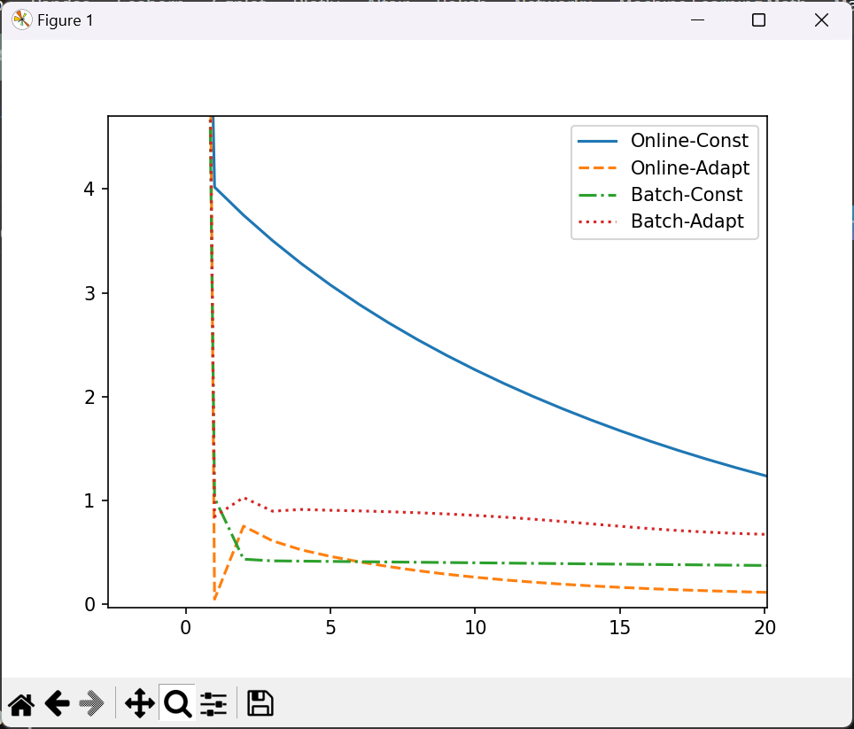

**График прогноза значений (Online-Const):**

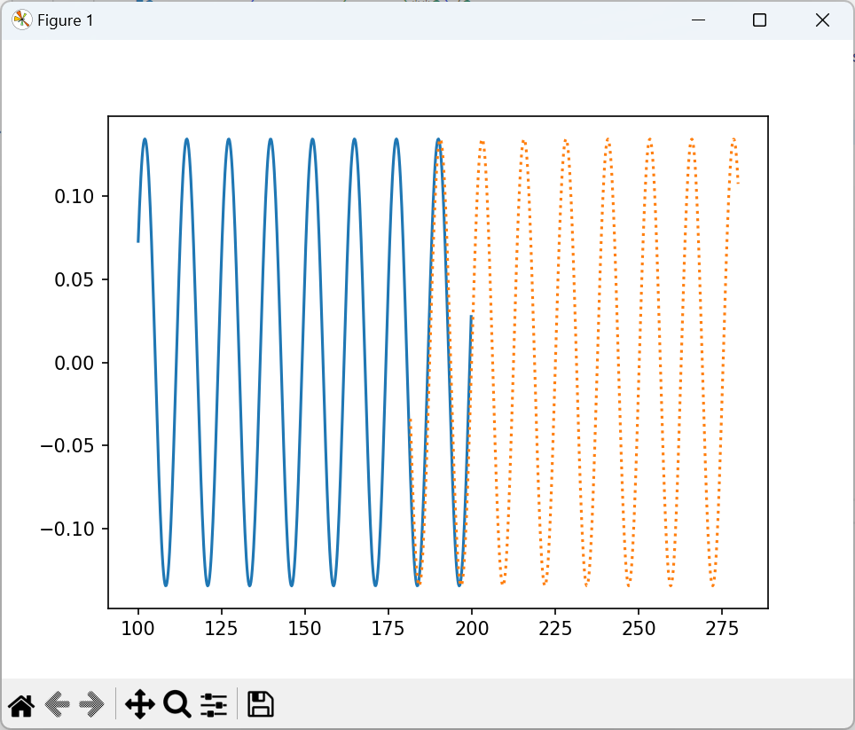

**График прогноза значений (Online-Adapt):**

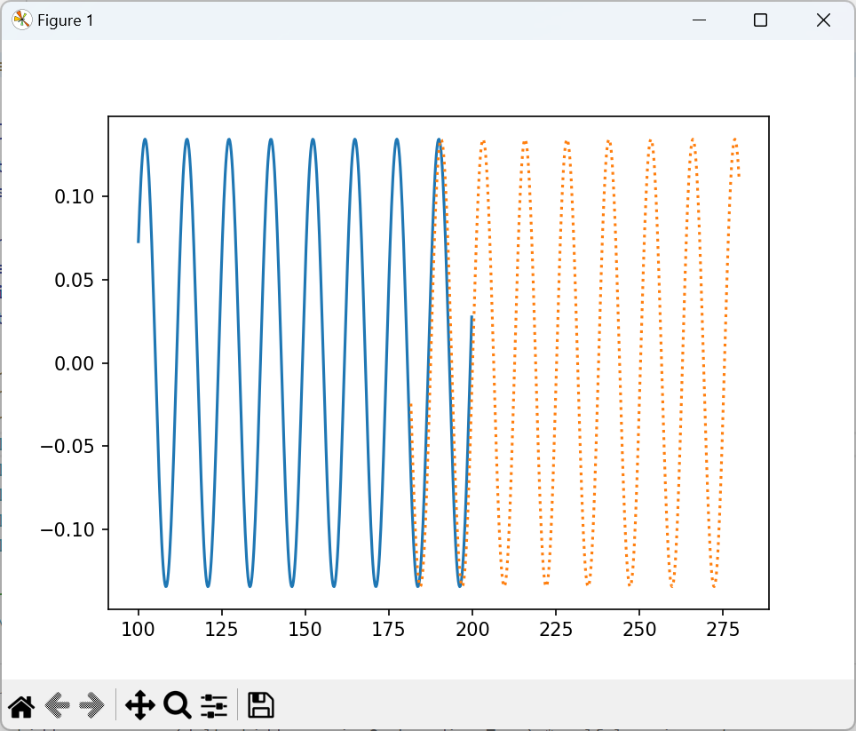

**График прогноза значений (Batch-Const):**

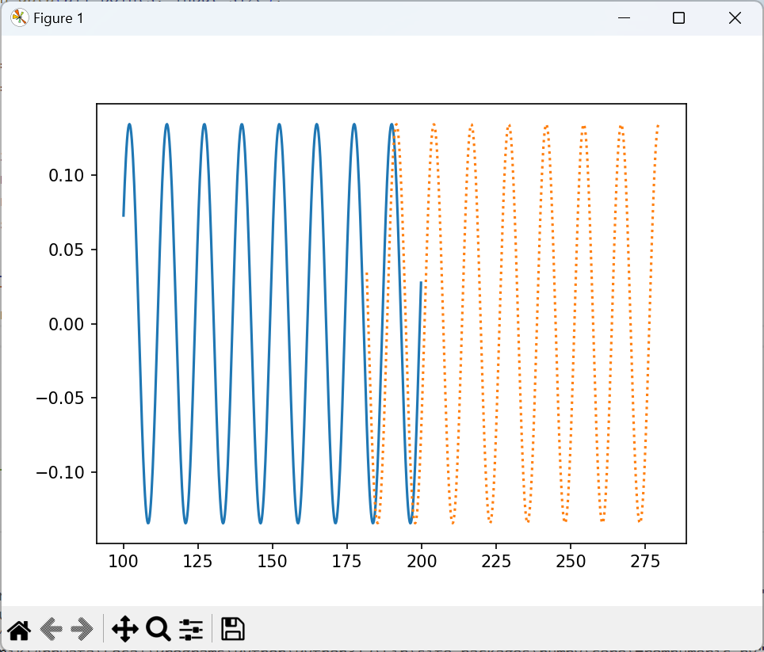

**График прогноза значений (Batch-Adapt):**

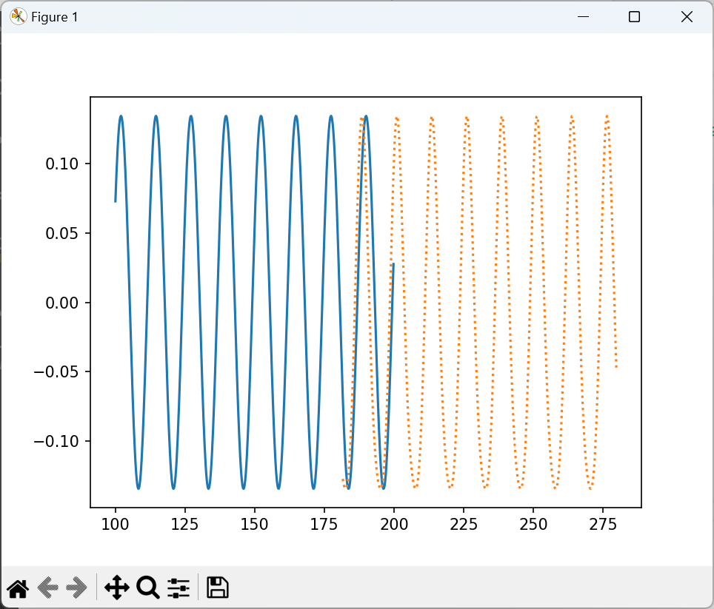

**Вывод:** изучил обучение и функционирование ИНС при решении задач прогнозирования.